РЕСТРУКТУРИЗАЦІЯ ПІДПРИЄМСТВ ЯК ЧИННИК
ПОЛІПШЕННЯ ВИКОРИСТАННЯ
МАТЕРІАЛЬНО-ТЕХНІЧНИХ РЕСУРСІВ

Л.С.Войтків
ІФНТУНГ, 76019, м. Івано-Франківськ, Карпатська,15 тел.(03422) 42308,
e-mail:public@ifdtung.if.ua

Изложены основные задачи реструктуризации предприятия. Обоснованы определенные виды реструктуризации: техническая, финансовая, экономическая, организационно-правовая и управленческая. Важное место отводится материально-техническим ресурсам. Предложены мероприятия по стратегии реструктуризации

The article has the main tasks of the restructorization of the corporation. certain kinds of restrrctorization, technical restructorization, financional restructorization, economical restrucorization, constitution-juridical restructorization, administrational restructorization are substantiated. The most important place is occupied by material-technical resources. Many measures were proposed according to this strategy of restructorization

Стабілізація вітчизняної економіки та поступове нарощування економічного потенціалу країни безпосередньо пов’язані з реалізацією активної структурної політики, яка вважається ключовим елементом загальної стратегії розвитку первинних ланок і загалом суспільного виробництва.
Сучасний стан економіки на макро- і мікрорівні характеризується деформованою структурою виробництва. Тому одним із стратегічних завдань більш ефективного розвитку виробничого потенціалу є його структурна перебудова. Останню можна здійснювати, з одного боку, за допомогою проведення ефективної політики реструктуризації. Процес реструктуризації можна розглядати як спосіб злиття суперечності між вимогами ринку й застарілого логікою дій підприємства. По суті реструктуризація трактується як здійснення організаційно-економічних, правових технічних засобів, спрямованих на зміну структури підприємства, управління ним, форм власності, організаційно-правових форм, як здатність привести підприємство до збільшення обсягу випуску конкурентоспроможності продукції, підвищення ефективності виробництва.
Метою проведення реструктуризації є створення повноцінних суб'єктів підприємницької діяльності, здатних ефективно функціонувати за умов переходу до ринкової економіки та виробляти конкурентоспроможну продукцію, що відповідає вимогам товарних ринків. Отже, процедуру реструктуризації можна визначити як комплекс заходів, спрямованих на відновлення стійкої технічної, економічної та фінансової життєздатності підприємств.
Реструктуризація спрямовується на розв’язання двох основних завдань: по-перше, якнайскоріше забезпечити виживання підприємств; по-друге, відновити конкурентоспроможність підприємства на ринку. Відповідно до цих завдань можна назвати певні види реструктуризації, які наведені на рисунку 1.
Технічна реструктуризація – комплекс технічних засобів щодо зміни та удосконалення матеріально-технічної бази підприємства, спрямованих на поліпшення технічного рівня виробництва, досягнення відповідного рівня виробничого потенціалу, технології, “ноу хау” тощо для забезпечення виходу на ринок з ефективною конкурентоспроможною продукцією. Вона може здійснюватись у формі модернізації, технічного переозброєння, реконструкції техніко-технологічної бази. В окремих випадках (за умови належних ресурсів) це може бути і розширення, і нове будівництво.
Фінансова реструктуризація – комплекс заходів щодо погашення простроченої заборгованості підприємства перед бюджетом та партнерами, спрямованих на зміну структури власного капіталу та зобов’язань підприємства з метою оздоровлення та підвищення інвестиційної привабливості. Основними формами фінансової реструктуризації можуть бути: оптимізація дебіторської заборгованості; зниження витрат на виробництво; продаж зайвого устаткування, матеріалів і залишків готової продукції; інвентаризація активів підприємства та ін.
Економічна реструктуризація – система економічних заходів щодо підвищення рівня ефективності використання різних видів ресурсів підприємства, спрямованих на зниження собівартості продукції, підвищення рентабельності виробництва та забезпечення цінової конкуренції на ринку. Економічна реструктуризація пов’язана із зниженням матеріаломісткості та трудомісткості продукції, збільшенням випуску продукції та обсягу продаж.

Організаційно-правова реструктуризація - система організаційних та правових заходів щодо поліпшення організаційної структури та правового статусу підприємства. Елементами організаційно-правової реструктуризації можуть бути процеси комерціалізації та корпоратизації

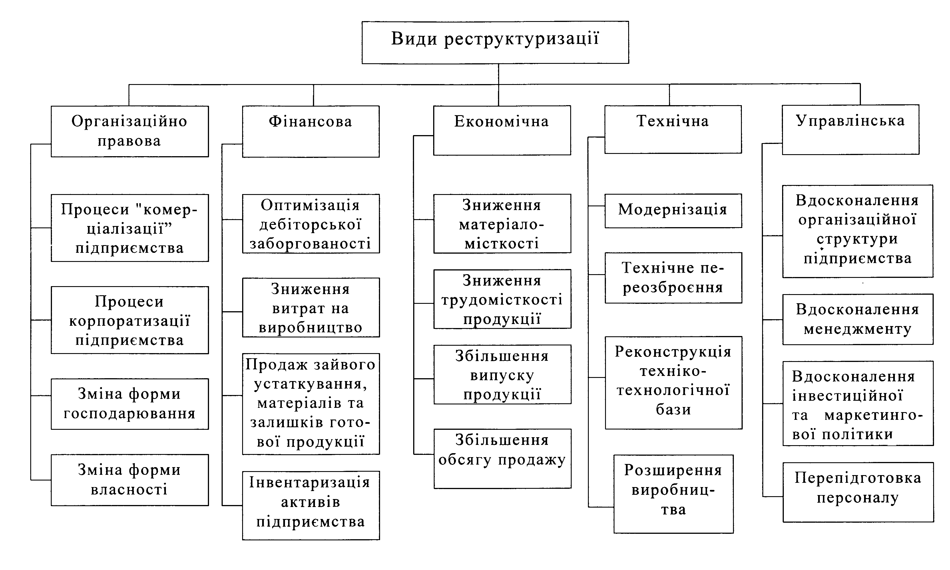

підприємства, зміни форми господарювання та форми власності.
Управлінська реструктуризація – комплекс управлінських заходів щодо диверсифікації виробництва з орієнтацією на конкурентоспроможне функціонування підприємства. Заходи даної групи пов’язані із удосконаленням організаційної структури підприємства, менеджменту, інвестиційної та маркетингової політики, перепідготовки персоналу і т.п.
У своїй діяльності підприємство використовує різноманітні матеріально-технічні ресурси (сировина, матеріали, паливо, енергія). При реструктуризації підприємства не менш важлива увага приділяється матеріально-технічним ресурсам. Перший вид - це технічний вид реструктуризації. Це визначення потреби в матеріально-технічних ресурсах, пошук і купівля ресурсів, організація доставки, зберігання й видача окремим споживачам на підприємстві. Постачання матеріально-технічних ресурсів має бути своєчасним, комплектним і з мінімальними витратами.
Другий вид реструктуризації – це організаційно-правові. Вибираючи постачальника матеріально-технічних ресурсів, слід враховувати низку чинників, у тому числі: відповідність виробничої потужності постачальників потребі підприємства в матеріалах, якість і ціна останніх, репутація постачальника, його територіальна віддаленість та оперативність поставок, швидкість реакції на потреби покупця, умови розрахунків, можливість надання кредиту. Постачальниками ретельно проаналізовується й вибирається той партнер, який забезпечує найліпші умови постачання за мінімальних витрат. Коло основних постачальників є досить стабільним, особливо за умов масового та серійного виробництва, коли існує потреба у великій кількості самих матеріалів. Глибоко проаналізувавши види реструктуризації матеріально-технічних ресурсів, слід проаналізувати також економічну й фінансову ситуації. Перше питання, на яке необхідно знайти відповідь, – це визначити вид продукції, що його вироблятиме підприємство після реструктуризації для відновлення свого потенціалу та нормального функціонування. Передусім варто аналізувати такі альтернативи: для ресурсів, що вивільнюються, визначаються нові перспективні види продукції, виробництво котрих забезпечить необхідну рентабельність вкладеного капіталу з урахуванням вартості реструктуризації; якщо виробництво не може бути відновлене навіть і з реструктуризованими матеріально-технічними ресурсами та технічними умовами і перепрофільованим персоналом, тоді підприємство підлягає закриттю, неекономічне й застаріле обладнання та наявні активи треба продати, а виробничі площі здати в оренду.

